G
TG/187/2 Rev.
ORIGINAL: englisch
DATUM: 2014-04-09 + 2021-10-26
INTERNATIONALER VERBAND ZUM SCHUTZ VON PFLANZENZÜCHTUNGEN
Genf

 | PRUNUS-UNTERLAGEN  UPOV Code: PRUNU  Prunus L. | *

RICHTLINIEN

FÜR DIE DURCHFÜHRUNG DER PRÜFUNG

AUF UNTERSCHEIDBARKEIT, HOMOGENITÄT UND BESTÄNDIGKEIT

Alternative Namen:*

Botanischer Name | Englisch | Französisch | Deutsch | Spanisch
Prunus L. | Prunus Rootstocks | Porte-greffe de prunus | Prunus-Unterlagen | Portainjertos de prunus

Zweck dieser Richtlinien („Prüfungsrichtlinien“) ist es, die in der Allgemeinen Einführung (Dokument TG/1/3) und deren verbundenen TGP-Dokumenten enthaltenen Grundsätze in detaillierte praktische Anleitung für die harmonisierte Prüfung der Unterscheidbarkeit, der Homogenität und der Beständigkeit (DUS) umzusetzen und insbesondere geeignete Merkmale für die DUS-Prüfung und die Erstellung harmonisierter Sortenbeschreibungen auszuweisen.

VERBUNDENE DOKUMENTE

Diese Prüfungsrichtlinien sind in Verbindung mit der Allgemeinen Einführung und den damit in Verbindung stehenden TGP-Dokumenten zu sehen.

Sonstige verbundene UPOV-Dokumente: TG/35: Süßkirsche
TG/41: Pflaume
TG/53: Pfirsich, Nektarine
TG/56: Mandel
TG/70: Aprikose, Marille
TG/84: Ostasiatische Pflaume
TG/160: Japanische Aprikose
INHALT SEITE

1. Anwendung dieser Prüfungsrichtlinien 3
2. Anforderungen an das Vermehrungsmaterial 3
3. Durchführung der Prüfung 3
3.1 Anzahl von Wachstumsperioden 3
3.2 Prüfungsort 3
3.3 Bedingungen für die Durchführung der Prüfung 3
3.4 Gestaltung der Prüfung 3
3.5 Zusätzliche Prüfungen 4
4. Prüfung der Unterscheidbarkeit, Homogenität und Beständigkeit 4
4.1 Unterscheidbarkeit 4
4.2 Homogenität 5
4.3 Beständigkeit 5
5. Gruppierung der Sorten und Organisation der Anbauprüfung 5
6. Einführung in die Merkmalstabelle 6
6.1 Merkmalskategorien 6
6.2 Ausprägungsstufen und entsprechende Noten 6
6.3 Ausprägungstypen 6
6.4 Beispielssorten 7
6.5 Legende 7
7. Table of Characteristics/Tableau des caractères/Merkmalstabelle/Tabla de caracteres 8
8. Erläuterungen zu der Merkmalstabelle 14
8.1 Erläuterungen, die mehrere Merkmale betreffen 14
8.2 Erläuterungen zu einzelnen Merkmalen 14
8.3 Erklärungen zu den Beispielssorten 19
9. Literatur 21
10. Technischer Fragebogen 22

Anwendung dieser Prüfungsrichtlinien

1.1 Diese Prüfungsrichtlinien gelten für alle Sorten, die als Unterlagen für alle Arten von Prunus L. verwendet werden.

1.2 Wenn Merkmale der Blüte, der Frucht oder des Samens für die Prüfung der Sorten notwendig sind, sollten für diese Merkmale gegebenenfalls die Prüfungsrichtlinien für Mandel (TG/56), Aprikose, Marille (TG/70), Süßkirsche (TG/35), Pflaume (TG/41), Ostasiatische Pflaume (TG/84), Japanische Aprikose (TG/160) oder Pfirsich, Nektarine (TG/53) verwendet werden.

Anforderungen an das Vermehrungsmaterial

2.1 Die zuständigen Behörden bestimmen, wann, wohin und in welcher Menge und Beschaffenheit das für die Prüfung der Sorte erforderliche Vermehrungsmaterial zu liefern ist. Anmelder, die Material von außerhalb des Staates, in dem die Prüfung vorgenommen wird, einreichen, müssen sicherstellen, daß alle Zollvorschriften und phytosanitären Anforderungen erfüllt sind.

2.2 Das Vermehrungsmaterial ist in Form von Pflanzen auf eigenen Wurzeln einzureichen, wobei das entsprechende Vermehrungsverfahren anzugeben ist.

2.3 Die vom Anmelder einzusendende Mindestmenge an Vermehrungsmaterial sollte betragen:

a) 5 Pflanzen für vegetativ vermehrte Sorten oder
b) 40 einjährige Pflanzen oder 40 zweijährige Pflanzen für samenvermehrte Sorten und/oder genügend Samen, der keimbereit ist, um 40 Pflanzen hervorzubringen.

2.4 Das eingesandte Vermehrungsmaterial sollte sichtbar gesund sein, keine Wuchsmängel aufweisen und nicht von wichtigen Krankheiten oder Schädlingen befallen sein.

2.5 Das Vermehrungsmaterial darf keiner Behandlung unterzogen worden sein, die die Ausprägung der Merkmale der Sorte beeinflussen würde, es sei denn, daß die zuständigen Behörden eine solche Behandlung gestatten oder vorschreiben. Wenn es behandelt worden ist, müssen die Einzelheiten der Behandlung angegeben werden.

Durchführung der Prüfung

3.1 Anzahl von Wachstumsperioden

Die Mindestprüfungsdauer sollte in der Regel zwei unabhängige Wachstumsperioden betragen.

3.2 Prüfungsort

Die Prüfungen werden in der Regel an einem Ort durchgeführt. Für den Fall, daß die Prüfungen an mehr als einem Ort durchgeführt werden, wird in Dokument TGP/9, „Prüfung der Unterscheidbarkeit“, Anleitung gegeben.

3.3 Bedingungen für die Durchführung der Prüfung

Die Prüfungen sollten unter Bedingungen durchgeführt werden, die eine für die Ausprägung der maßgebenden Merkmale der Sorte und für die Durchführung der Prüfung zufriedenstellende Pflanzenentwicklung sicherstellen.

3.4 Gestaltung der Prüfung

3.4.1 Im Falle von vegetativ vermehrten Sorten sollte jede Prüfung so gestaltet werden, daß sie insgesamt mindestens 5 Pflanzen umfaßt.

3.4.2 Im Falle von samenvermehrten Sorten sollte jede Prüfung so gestaltet werden, daß sie insgesamt mindestens 10 Pflanzen umfaßt.

3.5 Zusätzliche Prüfungen

Zusätzliche Prüfungen für die Prüfung maßgebender Merkmale können durchgeführt werden.

Prüfung der Unterscheidbarkeit, Homogenität und Beständigkeit

4.1 Unterscheidbarkeit

4.1.1 Allgemeine Empfehlungen

Es ist für Benutzer dieser Prüfungsrichtlinien besonders wichtig, die Allgemeine Einführung zu konsultieren, bevor sie Entscheidungen bezüglich der Unterscheidbarkeit treffen. Folgende Punkte werden jedoch zur ausführlicheren Darlegung oder zur Betonung in diesen Prüfungsrichtlinien aufgeführt.

4.1.2 Stabile Unterschiede

Die zwischen Sorten erfaßten Unterschiede können so deutlich sein, daß nicht mehr als eine Wachstumsperiode notwendig ist. Außerdem ist der Umwelteinfluß unter bestimmten Umständen nicht so stark, daß mehr als eine Wachstumsperiode erforderlich ist, um sicher zu sein, daß die zwischen Sorten beobachteten Unterschiede hinreichend stabil sind. Ein Mittel zur Sicherstellung dessen, daß ein Unterschied bei einem Merkmal, das in einem Anbauversuch erfaßt wird, hinreichend stabil ist, ist die Prüfung des Merkmals in mindestens zwei unabhängigen Wachstumsperioden.

4.1.3 Deutliche Unterschiede

Die Bestimmung dessen, ob ein Unterschied zwischen zwei Sorten deutlich ist, hängt von vielen Faktoren ab und sollte insbesondere den Ausprägungstyp des geprüften Merkmals berücksichtigen, d. h., ob es qualitativ, quantitativ oder pseudoqualitativ ausgeprägt ist. Daher ist es wichtig, daß die Benutzer dieser Prüfungsrichtlinien mit den Empfehlungen in der Allgemeinen Einführung vertraut sind, bevor sie Entscheidungen bezüglich der Unterscheidbarkeit treffen.

4.1.4 Anzahl der zu prüfenden Pflanzen / Pflanzenteile

4.1.4.1 Im Falle von vegetativ vermehrten Sorten sollten, sofern nicht anders angegeben, zur Prüfung der Unterscheidbarkeit alle Erfassungen an Einzelpflanzen an 5 Pflanzen oder Teilen von 5 Pflanzen und alle übrigen Erfassungen an allen Pflanzen in der Prüfung erfolgen, wobei etwaige Abweicherpflanzen außer Acht gelassen werden.

4.1.4.2 Im Falle von samenvermehrten Sorten sollten, sofern nicht anders angegeben, zur Prüfung der Unterscheidbarkeit alle Erfassungen an Einzelpflanzen an 10 Pflanzen oder Teilen von 10 Pflanzen und alle übrigen Erfassungen an allen Pflanzen in der Prüfung erfolgen, wobei etwaige Abweicherpflanzen außer Acht gelassen werden.

4.1.5 Erfassungsmethode

Die für die Erfassung des Merkmals empfohlene Methode ist durch folgende Kennzeichnung in der zweiten Spalte der Merkmalstabelle angegeben (vgl. Dokument TGP/9 “Prüfung der Unterscheidbarkeit”, Abschnitt 4 “Beobachtung der Merkmale”):

MG: einmalige Messung einer Gruppe von Pflanzen oder Pflanzenteilen

MS: Messung einer Anzahl von Einzelpflanzen oder Pflanzenteilen

VG: visuelle Erfassung durch einmalige Beobachtung einer Gruppe von Pflanzen oder Pflanzenteilen

VS: visuelle Erfassung durch Beobachtung einer Anzahl von Einzelpflanzen oder Pflanzenteilen

Art der Beobachtung: visuell (V) oder Messung (M)

Die „visuelle“ Beobachtung (V) beruht auf der Beurteilung des Sachverständigen. Im Sinne dieses Dokuments bezieht sich die „visuelle“ Beobachtung auf die sensorische Beobachtung durch die Sachverständigen und umfasst daher auch Geruchs-, Geschmacks- und Tastsinn. Die visuelle Beobachtung umfasst auch Beobachtungen, bei denen der Sachverständige Vergleichsmaßstäbe (z. B. Diagramme, Beispielssorten, Seite-an-Seite-Vergleich) oder nichtlineare graphische Darstellung (z. B. Farbkarten) benutzt. Die Messung (M) ist eine objektive Beobachtung, die an einer kalibrierten, linearen Skala erfolgt, z. B. unter Verwendung eines Lineals, einer Waage, eines Kolorimeters, von Daten, Zählungen usw.

Art der Aufzeichnung: für eine Gruppe von Pflanzen (G) oder für individuelle Einzelpflanzen (S)

Zum Zwecke der Unterscheidbarkeit können die Beobachtungen als einzelner Wert für eine Gruppe von Pflanzen oder Pflanzenteilen (G) oder mit Werten für eine Anzahl individueller Einzelpflanzen oder Pflanzenteile (S) erfasst werden. In den meisten Fällen ergibt „G“ einen einzelnen Erfassungswert je Sorte, und es ist nicht möglich oder notwendig, in einer Einzelpflanzenanalyse statistische Verfahren für die Prüfung der Unterscheidbarkeit anzuwenden.

Ist in der Merkmalstabelle mehr als eine Erfassungsmethode angegeben (z. B. VG/MG), so wird in Dokument TGP/9, Abschnitt 4.2, Anleitung zur Wahl einer geeigneten Methode gegeben.

4.2 Homogenität

4.2.1 Es ist für Benutzer dieser Prüfungsrichtlinien besonders wichtig, die Allgemeine Einführung zu konsultieren, bevor sie Entscheidungen bezüglich der Homogenität treffen. Folgende Punkte werden jedoch zur ausführlicheren Darlegung oder zur Betonung in diesen Prüfungsrichtlinien aufgeführt:

4.2.2 Im Falle von vegetativ vermehrten Sorten sollte für die Bestimmung der Homogenität ein Populationsstandard von 1 % mit einer Akzeptanzwahrscheinlichkeit von mindestens 95 % angewandt werden. Bei einer Probengröße von 5 Pflanzen sind keine Abweicher zulässig.

4.2.3 Im Falle von samenvermehrten Sorten sollte für die Bestimmung der Homogenität ein Populationsstandard von 1 % mit einer Akzeptanzwahrscheinlichkeit von mindestens 95 % angewandt werden. Bei einer Probengröße von 10 Pflanzen ist ein Abweicher zulässig.

4.3 Beständigkeit

4.3.1 In der Praxis ist es nicht üblich, Prüfungen auf Beständigkeit durchzuführen, deren Ergebnisse ebenso sicher sind wie die der Unterscheidbarkeits- und der Homogenitätsprüfung. Die Erfahrung hat jedoch gezeigt, daß eine Sorte im Falle zahlreicher Sortentypen auch als beständig angesehen werden kann, wenn nachgewiesen wurde, daß sie homogen ist.

4.3.2 Nach Bedarf oder im Zweifelsfall kann die Beständigkeit weiter geprüft werden, indem ein neues Pflanzgutmuster geprüft wird, um sicherzustellen, daß es dieselben Merkmalsausprägungen wie das ursprünglich eingesandte Material aufweist.

Gruppierung der Sorten und Organisation der Anbauprüfung

5.1 Die Auswahl allgemein bekannter Sorten, die im Anbauversuch mit der Kandidatensorte angebaut werden sollen, und die Art und Weise der Aufteilung dieser Sorten in Gruppen zur Erleichterung der Unterscheidbarkeitsprüfung werden durch die Verwendung von Gruppierungsmerkmalen unterstützt.

5.2 Gruppierungsmerkmale sind Merkmale, deren dokumentierte Ausprägungsstufen, selbst wenn sie an verschiedenen Orten erfaßt wurden, einzeln oder in Kombination mit anderen derartigen Merkmalen verwendet werden können: a) für die Selektion allgemein bekannter Sorten, die von der Anbauprüfung zur Prüfung der Unterscheidbarkeit, ausgeschlossen werden können, und b) um die Anbauprüfung so zu organisieren, daß ähnliche Sorten gruppiert werden.

5.3 Folgende Merkmale wurden als nützliche Gruppierungsmerkmale vereinbart:

a) Pflanze: Wuchsstärke (Merkmal 1)
b) Blattspreite: Länge (Merkmal 15)
c) Blattspreite: Form (Merkmal 18)
d) Blattspreite: Farbe der Oberseite (Merkmal 22)
e) Blattspreite: Randeinschnitte (Merkmal 25)

5.4 Anleitung für die Verwendung von Gruppierungsmerkmalen im Prozeß der Unterscheidbarkeitsprüfung wird in der Allgemeinen Einführung und in Dokument TGP/9 „Prüfung der Unterscheidbarkeit“ gegeben.

Einführung in die Merkmalstabelle

6.1 Merkmalskategorien

6.1.1 Standardmerkmale in den Prüfungsrichtlinien

Standardmerkmale in den Prüfungsrichtlinien sind Merkmale, die von der UPOV für die DUS-Prüfung akzeptiert wurden und aus denen die Verbandsmitglieder jene auswählen können, die für ihre besonderen Bedingungen geeignet sind.

6.1.2 Merkmale mit Sternchen

Merkmale mit Sternchen (mit * gekennzeichnet) sind jene in den Prüfungsrichtlinien enthaltenen Merkmale, die für die internationale Harmonisierung der Sortenbeschreibung von Bedeutung sind. Sie sollten stets von allen Verbandsmitgliedern auf DUS geprüft und in die Sortenbeschreibung aufgenommen werden, sofern die Ausprägungsstufe eines vorausgehenden Merkmals oder regionale Umweltbedingungen dies nicht ausschließen.

6.2 Ausprägungsstufen und entsprechende Noten

6.2.1 Für jedes Merkmal werden Ausprägungsstufen angegeben, um das Merkmal zu definieren und die Beschreibungen zu harmonisieren. Um die Erfassung der Daten zu erleichtern und die Beschreibung zu erstellen und auszutauschen, wird jeder Ausprägungsstufe eine entsprechende Zahlennote zugewiesen.

6.2.2 Bei qualitativen und pseudoqualitativen Merkmalen (vgl. Kapitel 6.3) sind alle relevanten Ausprägungsstufen für das Merkmal dargestellt. Bei quantitativen Merkmalen mit fünf oder mehr Stufen kann jedoch eine verkürzte Skala verwendet werden, um die Größe der Merkmalstabelle zu vermindern. Bei einem quantitativen Merkmal mit neun Stufen kann die Darstellung der Ausprägungsstufen in den Prüfungsrichtlinien beispielsweise wie folgt abgekürzt werden:

Stufe | Note
klein | 3
mittel | 5
groß | 7

Es ist jedoch anzumerken, daß alle der nachstehenden neun Ausprägungsstufen für die Beschreibung von Sorten existieren und entsprechend verwendet werden sollten:

Stufe | Note
sehr klein | 1
sehr klein bis klein | 2
klein | 3
klein bis mittel | 4
mittel | 5
mittel bis groß | 6
groß | 7
groß bis sehr groß | 8
sehr groß | 9

6.2.3 Weitere Erläuterungen zur Darstellung der Ausprägungsstufen und Noten sind in Dokument TGP/7 „Erstellung von Prüfungsrichtlinien“ zu finden.

6.3 Ausprägungstypen

Eine Erläuterung der Ausprägungstypen der Merkmale (qualitativ, quantitativ und pseudoqualitativ) ist in der Allgemeinen Einführung enthalten.

6.4 Beispielssorten

Gegebenenfalls werden in den Prüfungsrichtlinien Beispielssorten angegeben, um die Ausprägungsstufen eines Merkmals zu verdeutlichen (siehe Erklärungen zu den Beispielssorten in Kapitel 8.3).

6.5 Legende

(*) Merkmal mit Sternchen – vgl. Kapitel 6.1.2

QL Qualitatives Merkmal – vgl. Kapitel 6.3
QN Quantitatives Merkmal – vgl. Kapitel 6.3
PQ Pseudoqualitatives Merkmal – vgl. Kapitel 6.3

MG, MS, VG, VS – vgl. Kapitel 4.1.5

(a)-(c) Vgl. Erläuterungen zu der Merkmalstabelle in Kapitel 8.1
(+) Vgl. Erläuterungen zu der Merkmalstabelle in Kapitel 8.2.

Table of Characteristics/Tableau des caractères/Merkmalstabelle/Tabla de caracteres

 |  | English | français | deutsch | español | Example Varieties  Exemples  Beispielssorten  Variedades ejemplo | Note/  Nota
(*)  (+) | VG | Plant: vigor | Plante : vigueur | Pflanze: Wuchsstärke | Planta: vigor
QN | (a) | weak | faible | gering | débil | Edabriz, Ferlenain, Pumiselekt | 1
 |  | medium | moyenne | mittel | medio | Brokforest, GF 305,  GM 61/1, Rubira, Ute | 3
 |  | strong | forte | stark | fuerte | Alkavo, Hamyra, MF 12/1 | 5
(*)  (+) | VG | Plant: habit | Plante : port | Pflanze: Wuchsform | Planta: porte
QN | (a) | upright | dressé | aufrecht | erguido | Colt, Prudom | 1
 |  | spreading | étalé | breitwüchsig | abierto | Gisela 5 | 3
 |  | drooping | retombant | hängend | colgante | Prunus besseyi | 5
(+) | VG | Plant: branching | Plante : ramification | Pflanze: Verzweigung | Planta: ramificación
QN | (a) | weak | faible | gering | débil | Ferciana, MF 12/1 | 1
 |  | medium | moyenne | mittel | media | Pixy | 3
 |  | strong | forte | stark | fuerte | Gisela 5, Myruni | 5
(+) | VG | One-year-old shoot: thickness | Rameau d’un an : épaisseur | Einjähriger Trieb: Dicke | Rama de un año: grosor
QN | (a) | thin | fin | dünn | delgada | Edabriz, Gisela 5, Hamyra | 1
 |  | medium | moyen | mittel | media | Colt, GF 655-2, Pixy | 3
 |  | thick | épais | dick | gruesa | Brooks-60, MF 12/1 | 5
(+) | VG/MS | One-year-old shoot: length of internode | Rameau d’un an : longueur de l’entre-nœud | Einjähriger Trieb: Internodienlänge | Rama de un año: longitud del entrenudo
QN | (a) | short | court | kurz | corto | Prudom, Pumiselekt, SL 64 | 1
 |  | medium | moyen | mittel | medio | Colt, VVA 1 | 3
 |  | long | long | lang | largo | MF 12/1 | 5
(+) | VG | One-year-old shoot: pubescence | Rameau d’un an : pubescence | Einjähriger Trieb: Behaarung | Rama de un año: pubescencia
QL | (a) | absent | absente | fehlend | ausente | Pixy, Pumiselekt | 1
 |  | present | présente | vorhanden | presente | SL 64, Ute, VVA 1 | 9
(+) | VG | One-year-old shoot: number of lenticels | Rameau d’un an : nombre de lenticelles | Einjähriger Trieb: Anzahl Lentizellen | Rama de un año: número de lenticelas
QN | (a) | few | petit | gering | pequeño | Colt, Fereley | 1
 |  | medium | moyen | mittel | medio | Gisela 4, Pixy | 2
 |  | many | grand | groß | grande | SL 64, Ute | 3
(+) | VG | One-year-old shoot: anthocyanin coloration of apex | Rameau d’un an : pigmentation anthocyanique du sommet | Einjähriger Trieb: Anthocyanfärbung der Spitze | Rama de un año: pigmentación antociánica del ápice
QN | (a) | absent or very weak | absente ou très faible | fehlend oder sehr gering | ausente o muy débil | MF 12/1 | 1
 |  | weak | faible | gering | débil | Fereley | 2
 |  | medium | moyenne | mittel | media | Pixy | 3
 |  | strong | forte | stark | fuerte | Hamyra | 4
 |  | very strong | très forte | sehr stark | muy fuerte | Citation, Ferciana,  Rubira | 5
(+) | VG | One-year-old shoot: position of vegetative bud in relation to shoot | Rameau d’un an : position du bourgeon végétatif par rapport au rameau | Einjähriger Trieb: Stellung der vegetativen Knospe im Verhältnis zum Trieb | Rama de un año: posición de la yema vegetativa con relación a la rama
QN | (a) | adpressed | appliquée | anliegend | adpresa | Hamyra | 1
 |  | slightly held out | légèrement divergente | leicht abstehend | ligeramente divergente | Gisela 5 | 2
 |  | markedly held out | fortement divergente | deutlich abstehend | fuertemente divergente | MF 12/1 | 3
 | VG | One-year-old shoot:  size of vegetative bud | Rameau d’un an : taille du bourgeon végétatif | Einjähriger Trieb: Größe der vegetativen Knospe | Rama de un año: tamaño de la yema vegetativa
QN | (a) | small | petit | klein | pequeña | Hamyra, SL 64 | 1
 |  | medium | moyen | mittel | media | MF 12/1 | 3
 |  | large | grand | groß | grande | Piku 1 | 5
(*)  (+) | VG | One-year-old shoot: shape of apex of vegetative bud | Rameau d’un an : forme du sommet du bourgeon végétatif | Einjähriger Trieb: Form der Spitze der vegetativen Knospe | Rama de un año: forma del ápice de la yema vegetativa
PQ | (a) | acute | pointu | spitz | agudo | Hamyra, Pixy | 1
 |  | obtuse | obtus | stumpf | obtuso | Gisela 5 | 2
 |  | rounded | arrondi | abgerundet | redondeado | MF 12/1, Pumiselekt | 3
(+) | VG | One-year-old shoot: size of vegetative bud support | Rameau d’un an : taille du support du bourgeon végétatif | Einjähriger Trieb: Größe des Wulstes der vegetativen Knospe | Rama de un año: tamaño del soporte de la yema vegetativa
QN | (a) | small | petit | klein | pequeño | Hamyra | 1
 |  | medium | moyen | mittel | medio | MF 12/1 | 2
 |  | large | grand | groß | grande |  | 3
(*)  (+) | VG | One-year-old shoot: feathering | Rameau d’un an : anticipés | Einjähriger Trieb: Seitentriebbildung | Rama de un año: ramificación secundaria
QN |  | weak | peu nombreux | gering | débil | Felinem, Hamyra,  Mayor, Pumiselekt | 1
 |  | medium | moyennement nombreux | mittel | media | Adafuel, Ute | 3
 |  | strong | très nombreux | stark | fuerte | GF 677 | 5
(+) | VG | Young shoot: anthocyanin coloration of young leaf | Jeune rameau : pigmentation anthocyanique de la jeune feuille | Junger Trieb: Anthocyanfärbung des jungen Blattes | Rama joven: pigmentación antociánica de la hoja joven
QN | (c) | absent or weak | absente ou faible | fehlend oder gering | ausente o débil | Edabriz, Fereley | 1
 |  | medium | moyenne | mittel | media | GF 655-2, Hamyra,  MF 12/1 | 3
 |  | strong | forte | stark | fuerte | Colt, Ute | 5
(*) | VG/MS | Leaf blade: length | Limbe : longueur | Blattspreite: Länge | Limbo: longitud
QN | (b) | very short | très court | sehr kurz | muy corto | Myrobalan B | 1
 |  | short | court | kurz | corto | Edabriz, Weito T6 | 3
 |  | medium | moyen | mittel | medio | Piku 1 | 5
 |  | long | long | lang | largo | MF 12/1 | 7
 |  | very long | très long | sehr lang | muy largo | GF 677 | 9
 | VG/MS | Leaf blade: width | Limbe : largeur | Blattspreite: Breite | Limbo: anchura
QN | (b) | very narrow | très étroit | sehr schmal | muy estrecho | GF 677 | 1
 |  | narrow | étroit | schmal | estrecho | Myrobalan B | 3
 |  | medium | moyen | mittel | medio | Fereley, Weito T6 | 5
 |  | broad | large | breit | ancho | Brooks-60, MF 12/1 | 7
 |  | very broad | très large | sehr breit | muy ancho | Colt | 9
(+) | VG/MS | Leaf blade: ratio length/width | Limbe : rapport longueur/largeur | Blattspreite: Verhältnis Länge/Breite | Limbo: relación longitud/anchura
QN | (b) | very small | très petit | sehr klein | muy pequeña | GF 8-1, GM 61/1, Prudom | 1
 |  | small | petit | klein | pequeña | Gisela 5 | 3
 |  | medium | moyen | mittel | media | MF 12/1, Pixy | 5
 |  | large | grand | groß | grande | Piku 3, Pumiselekt | 7
 |  | very large | très grand | sehr groß | muy grande | GF 677 | 9
(*)  (+) | VG | Leaf blade: shape | Limbe : forme | Blattspreite: Form | Limbo: forma
PQ | (b) | broad ovate | ovale large | breit eiförmig | oval ancho | Edabriz, Gisela 5 | 1
 |  | medium ovate | ovale moyen | mittel eiförmig | oval medio | Greenpac | 2
 |  | circular | arrondi | kreisförmig | circular | Adara, Hamyra, Prudom, SL 64 | 3
 |  | medium elliptic | elliptique moyen | mittel elliptisch | elíptico medio | Colt, Fereley, Pixy | 4
 |  | narrow elliptic | elliptique étroit | schmal elliptisch | elíptico estrecho | GF 677, Pumiselekt | 5
 |  | obovate | obovale | verkehrt eiförmig | oboval | Weiroot 158 | 6
(+) | VG | Leaf blade: angle at apex | Limbe : angle du sommet | Blattspreite: Winkel an der Spitze | Limbo: ángulo del ápice
QN | (b) | acute | pointu | spitz | agudo | GF 677, Pixy, Pumiselekt | 1
 |  | right-angled | droit | rechtwinkling | recto | Edabriz | 2
 |  | obtuse | obtus | stumpf | obtuso | Colt, Fereley | 3
(*)  (+) | VG | Leaf blade: length of tip | Limbe : longueur de la pointe | Blattspreite: Länge der aufgesetzten Spitze | Limbo: longitud de la punta
QN | (b) | short | courte | kurz | corta | Fereley | 1
 |  | medium | moyenne | mittel | media | GM 61/1 | 3
 |  | long | longue | lang | larga | Colt, Ferlenain | 5
(*)  (+) | VG | Leaf blade: shape of base | Limbe : forme de la base | Blattspreite: Form der Basis | Limbo: forma de la base
PQ | (b) | acute | pointue | spitz | aguda | Colt, Hamyra, Pumiselekt | 1
 |  | obtuse | obtuse | stumpf | obtusa | MF 12/1, Ferlenain | 2
 |  | truncate | tronquée | gerade | truncada | GF 655-2, SL 64 | 3
(*) | VG | Leaf blade: color of upper side | Limbe : couleur de la face supérieure | Blattspreite: Farbe der Oberseite | Limbo: color del haz
PQ | (b) | medium green | vert moyen | mittelgrün | verde medio | Gisela 5, Hamyra, Pixy, Pumiselekt | 1
 |  | dark green | vert foncé | dunkelgrün | verde oscuro | Colt | 2
 |  | red | rouge | rot | rojo | Citation | 3
 |  | reddish brown | brun rougeâtre | rötlichbraun | marrón rojizo | Rubira | 4
 | VG | Leaf blade: glossiness of upper side | Limbe : brillance de la face supérieure | Blattspreite: Glanz der Oberseite | Limbo: brillo del haz
QN | (b) | absent or weak | absente ou faible | fehlend oder gering | ausente o débil | Hamyra, Weito T 6 | 1
 |  | medium | moyenne | mittel | medio | Fereley, Gisela 5 | 2
 |  | strong | forte | stark | fuerte | Colt, Ute | 3
 | VG | Leaf blade: pubescence of lower side at distal part | Limbe : pubescence de la face inférieure dans la partie distale | Blattspreite: Behaarung der Unterseite am distalen Teil | Limbo: pubescencia del envés en la parte distal
QN | (b) | absent or weak | absente ou faible | fehlend oder gering | ausente o débil | Hamyra | 1
 |  | medium | moyenne | mittel | media | Pixy | 2
 |  | strong | forte | stark | fuerte | Weito T 6 | 3
(*)  (+) | VG | Leaf blade: incisions of margin | Limbe : incisions du bord | Blattspreite: Randeinschnitte | Limbo: incisiones del margen
QL | (b) | crenate | crénelées | gekerbt | crenadas | Pixy | 1
 |  | crenate and serrate | crénelées et dentelées | gekerbt und gesägt | crenadas y serradas | Adesoto, GF 1869 | 2
 |  | serrate | dentelées | gesägt | serradas | Gisela 5, Hamyra, VVA 1, Wangenheim | 3
 | VG | Leaf blade: depth of incisions of margin | Limbe : profondeur des incisions du bord | Blattspreite: Tiefe der Randeinschnitte | Limbo: profundidad de las incisiones del borde
QN | (b) | very shallow | très peu profondes | sehr flach | muy poco profundas |  | 1
 |  | shallow | peu profondes | flach | poco profundas | Edabriz, Pumiselekt | 2
 |  | medium | moyennes | mittel | medias | Piku 3 | 3
 |  | deep | profondes | tief | profundas | Colt | 4
(*) | VG/MS | Petiole: length | Pétiole : longueur | Blattstiel: Länge | Pecíolo: longitud
QN | (b) | short | court | kurz | corto | Piku 3 | 3
 |  | medium | moyen | mittel | medio | Pixy | 5
 |  | long | long | lang | largo |  | 7
 | VG | Petiole: pubescence on upper side | Pétiole : pubescence sur la face supérieure | Blattstiel: Behaarung der Oberseite | Pecíolo: pubescencia en la parte superior
QN | (b) | absent or very sparse | absente ou très éparse | fehlend oder sehr locker | ausente o muy escasa | Colt, Hamyra, Pumiselekt | 1
 |  | sparse | éparse | locker | escasa | Hamyra | 2
 |  | dense | dense | dicht | densa | Ute, Weito T 6 | 3
(+) | VG | Petiole: depth of groove | Pétiole : profondeur du sillon | Blattstiel: Tiefe der Rinne | Pecíolo: profundidad de la acanaladura
QN | (b) | shallow | peu profond | flach | poco profunda | GF 8-1, MF 12/1 | 1
 |  | medium | moyen | mittel | media | Gisela 5, Prudom | 2
 |  | deep | profond | tief | profunda | Myrobalan B | 3
 | VG/MS | Leaf blade: length relative to petiole length | Limbe : longueur par rapport à la longueur du pétiole | Blattspreite: Länge im Verhältnis zur Länge des Blattstiels | Limbo: longitud con relación a la longitud del pecíolo
QN | (b) | short | court | kurz | corto | Hamyra, Piku 1, Pumiselekt | 1
 |  | medium | moyen | mittel | medio | Colt | 3
 |  | long | long | lang | largo | Fereley, GF 677,  Weito T 6 | 5
 | VG/MS | Leaf: length of stipule | Feuille : longueur du stipule | Blatt: Länge des Nebenblatts | Hoja: longitud de la estípula
QN | (b) | very short | très courte | sehr kurz | muy corta | Weito T 6 | 1
 |  | medium | moyenne | mittel | media | Gisela 5, Pixy | 3
 |  | very long | très longue | sehr lang | muy larga | MF 12/1 | 5
(*) | VG | Leaf: presence of nectaries | Feuille : présence de nectaires | Blatt: Vorhandensein von Nektarien | Hoja: presencia de nectarios
QL | (b) | absent | nulle | fehlend | ausentes | Ferlenain | 1
 |  | present | présentes | vorhanden | presentes | GF 677, Pixy, St. Julien A, Weito T 6 | 9
 | VG | Leaf: predominant number of nectaries | Feuille : nombre le plus fréquent de nectaires | Blatt: vorwiegende Anzahl Nektarien | Hoja: número predominante de nectarios
QN | (b) | one | un | eins | uno | Hamyra, Weiroot 158 | 1
 |  | two | deux | zwei | dos | Gisela 5, Pixy | 2
 |  | more than two | plus de deux | mehr als zwei | más de dos | Weito T 6 | 3
 | VG | Leaf: position of nectaries | Feuille : position des nectaires | Blatt: Stellung der Nektarien | Hoja: posición de los nectarios
QN | (b) | predominantly on base of blade | essentiellement à la base du limbe | vorwiegend an der Basis der Spreite | predominantemente en la base del limbo | Gisela 5 | 1
 |  | equally distributed on base of blade and petiole | autant à la base du limbe que sur le pétiole | gleichermaßen verteilt an der Basis der Spreite und am Blattstiel | distribuidos por igual en la base del limbo y en el pecíolo | Colt, GF 655-2, Prudom | 2
 |  | predominantly on petiole | essentiellement sur le pétiole | vorwiegend am Blattstiel | predominantemente en el pecíolo | MF 12/1 | 3
(*) | VG | Nectary: color | Nectaire : couleur | Nektarie: Farbe | Nectario: color
PQ | (b) | green | vert | grün | verde | Pixy | 1
 |  | yellow | jaune | gelb | amarillo | Weito T 6 | 2
 |  | red | rouge | rot | rojo | GF 8-1, Weiroot 158 | 3
 |  | violet | violet | violett | violeta | Colt | 4
(*) | VG | Nectary: shape | Nectaire : forme | Nektarie: Form | Nectario: forma
QL | (b) | circular | arrondi | kreisförmig | circular | GF 655-2, Gisela 5,  Prudom | 1
 |  | reniform | réniforme | nierenförmig | reniforme | Colt, Pumiselekt | 2

Erläuterungen zu der Merkmalstabelle

8.1 Erläuterungen, die mehrere Merkmale betreffen

Merkmale, die folgende Kennzeichnung in der zweiten Spalte der Merkmalstabelle haben, sollten wie nachstehend angegeben geprüft werden:

(a) Erfassungen an der Pflanze sollten in der Ruheperiode erfolgen.
(b) Erfassungen am Blatt sollten an vollständig entwickelten Blättern im oberen Drittel typischer Jahrestriebe erfolgen.
(c) Erfassungen am jungen Trieb sollten am oberen Drittel des einjährigen Triebes während des schnellen Wachstums erfolgen.

8.2 Erläuterungen zu einzelnen Merkmalen

Zu 1: Pflanze: Wuchsstärke

Die Wuchsstärke des Baums sollte als Gesamtheit des vegetativen Wachstums betrachtet werden.

Zu 2: Pflanze: Wuchsform

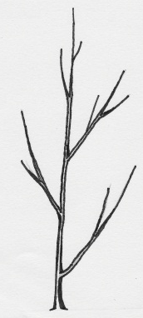 | 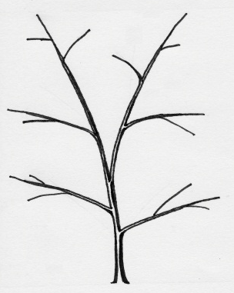 | 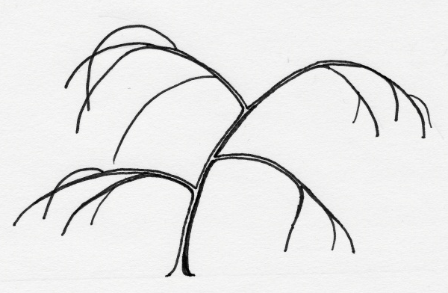
1 | 3 | 5
aufrecht | breitwüchsig | hängend

Zu 3: Pflanze: Verzweigung

Moderne Prunus-Unterlagensorten werden überwiegend in-vitro vermehrt. Diese Vermehrungsart könnte insbesondere die Ausprägung dieses Merkmals bei der jeweiligen Sorte beeinflussen. Bei der Begründung der Unterscheidbarkeit sollte diesem Aspekt besondere Aufmerksamkeit geschenkt werden.

Zu 4: Einjähriger Trieb: Dicke
Zu 5: Einjähriger Trieb: lnternodienlänge
Zu 7: Einjähriger Trieb: Anzahl Lentizellen

Im mittleren Drittel des Triebes zu erfassen.

Zu 6: Einjähriger Trieb: Behaarung

Sollte am oberen Drittel des Triebs erfaßt werden.

Zu 8: Einjähriger Trieb: Anthocyanfärbung der Spitze

Sollte auf der Sonnenseite des Triebs erfaßt werden.

Zu 9: Einjähriger Trieb: Stellung der vegetativen Knospe im Verhältnis zum Trieb

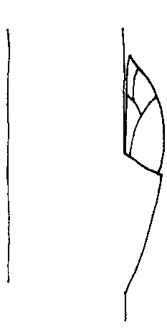 | 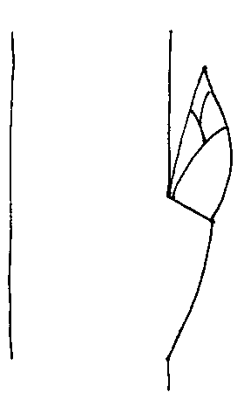 | 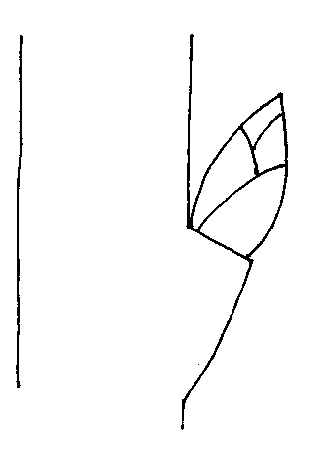
1 | 2 | 3
anliegend | leicht abstehend | deutlich abstehend

Zu 11: Einjähriger Trieb: Form der Spitze der vegetativen Knospe

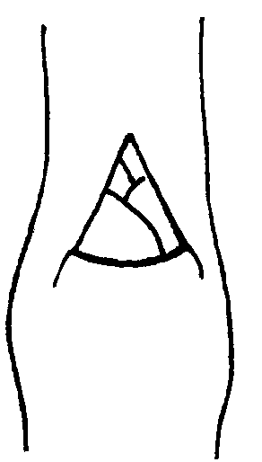 | 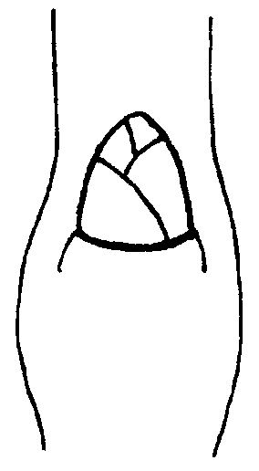 | 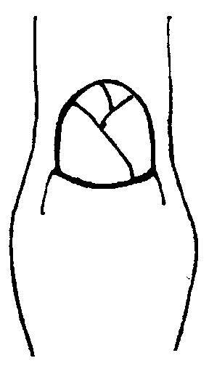
1 | 2 | 3
spitz | stumpf | abgerundet

Zu 12: Einjähriger Trieb: Größe des Wulstes der vegetativen Knospe

 | 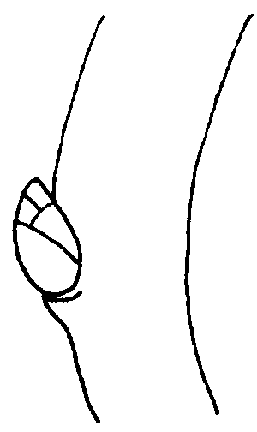 | 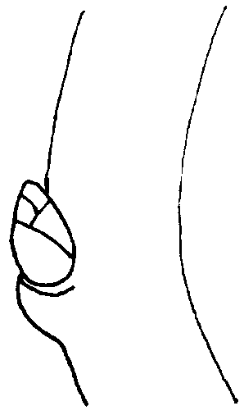
1 | 2 | 3
klein | mittel | groß

Zu 13: Einjähriger Trieb: Seitentriebbildung

Seitentriebbildung ist das Vorhandensein sekundärer Triebe an Jahrestrieben. Sollte am Ende des Sommers erfaßt werden.

Zu 14: Junger Trieb: Anthocyanfärbung des jungen Blattes

Sollte während des schnellen Wachstums erfaßt werden.

Zu 17: Blattspreite: Verhältnis Länge/Breite
Zu 18: Blattspreite: Form

 |  | ← breitester Teil →
 |  | unter der Mitte | in der Mitte | über der Mitte
breit (klein) Breite (Verhältnis Länge/Breite) schmal (groß) |  | 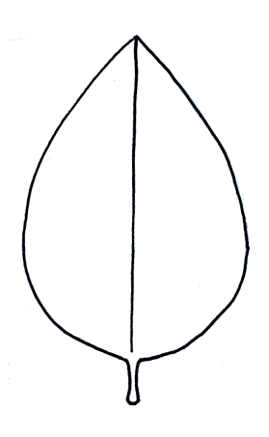  2  mittel eiförmig | 5  schmal elliptisch
 |  | 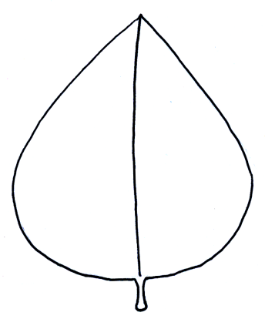  1  breit eiförmig | 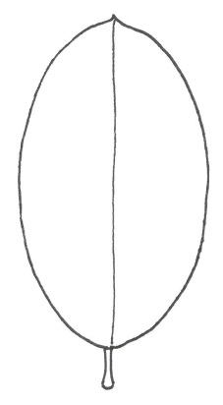  4  mittel elliptisch | 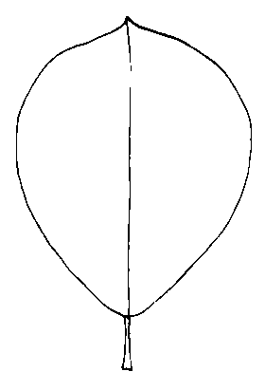  6  verkehrt eiförmig
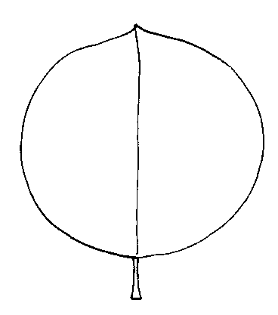
3
kreisförmig
Zu 19: Blattspreite: Winkel an der Spitze

Sollte ohne die aufgesetzte Spitze erfaßt werden.

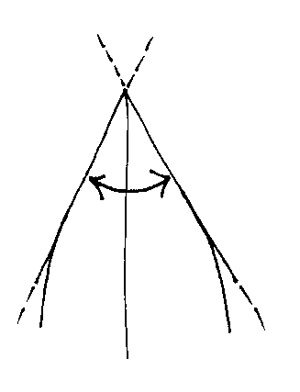 | 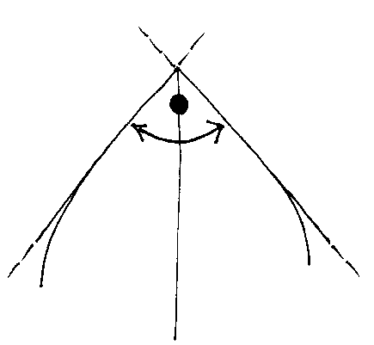
1 | 2 | 3
spitz | rechtwinklig | stumpf

Zu 20: Blattspreite: Länge der aufgesetzten Spitze

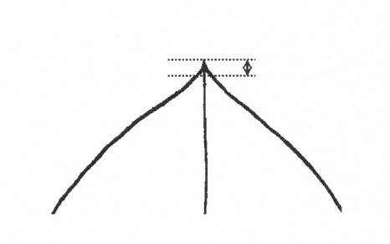 | 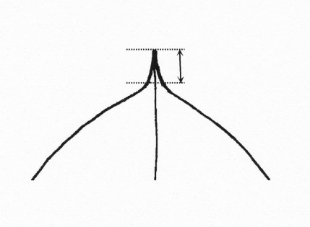
1 | 3 | 5
kurz | mittel | lang

Zu 21: Blattspreite: Form der Basis

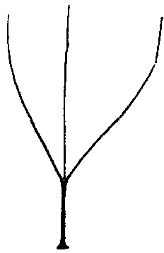 | 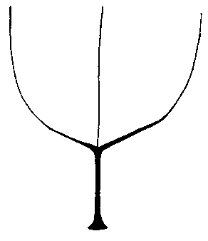 | 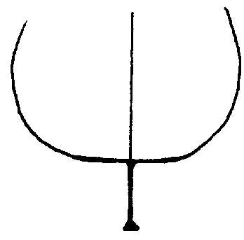
1 | 2 | 3
spitz | stumpf | gerade

Zu 25: Blattspreite: Randeinschnitte

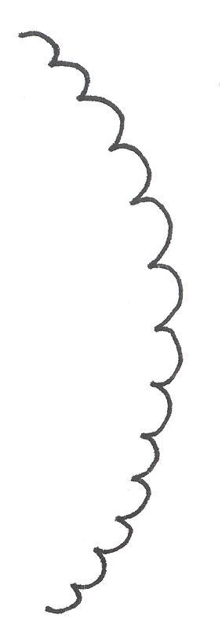 | 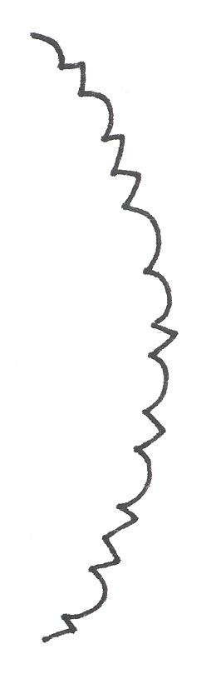 | 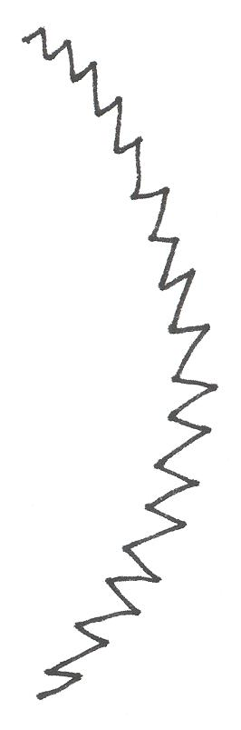
1 | 2 | 3
gekerbt | gekerbt und gesägt | gesägt

Zu 29: Blattstiel: Tiefe der Rinne

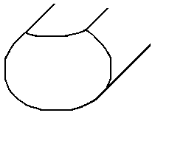 | 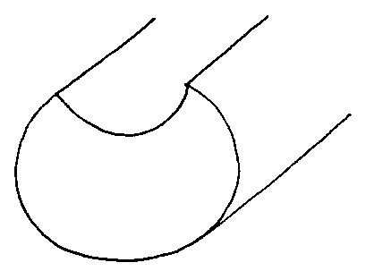
1 | 2 | 3
flach | mittel | tief

8.3 Erklärungen zu den Beispielssorten

Beispielssorte | Verwen-dung * | Arten
Adafuel | PL | Prunus dulcis (Mill.) D.A. Webb x P. persica (L.) Batsch.
Adara | PL | Prunus cerasifera Ehrh., open pollinated
Adesoto | PL | Prunus domestica L. ssp. insititia (L.) Schneid
Alkavo | C | (syn. Altenweddinger Kaukasische Vogelkirsche) Prunus avium (L.) L.
Brokforest | C | (syn. M x M14) Prunus mahaleb L. x P. avium (L.) L.
Brooks-60 | C | (syn. Broksec, M x M60) Prunus mahaleb L. x P. avium (L.) L.
Citation | AP, PE | Prunus domestica L. x P. persica (L.) Batsch.
Colt | C | Prunus avium (L.) L. x P. pseudocerasus Lindl.
Edabriz | C | Prunus cerasus L.
Felinem | PL | Prunus persica (L.) Batsch. x P. dulcis (Mill.) D.A. Webb
Ferciana | PL | (Prunus cerasifera Ehrh. x P. salicina Lindl.) x (P. domestica L. x P. persica (L.) Batsch.)
Fereley | PL | (Prunus salicina Lindl. x P. cerasifera Ehrh.) x P. spinosa L.
Ferlenain | PL | Prunus besseyi L.H. Bailey x P. cerasifera Ehrh.
GF 8-1 | PL | Prunus marianna ined.
GF 305 | PE | Prunus persica (L.) Batsch.
GF 655-2 | PL | Prunus domestica L. ssp. insititia (L.) Schneid.
GF 677 | PL | Prunus persica (L.) Batsch. x P. dulcis (Mill.) D.A. Webb
GF 1869 | PL | Prunus domestica (L.) x P. persica (L.) Batsch.
Gisela 4 | C | (syn. 473/10) Prunus avium (L.) L. x P. fruticosa Pall.
Gisela 5 | C | (syn. 148/2) Prunus cerasus L. x P. canescens Bois
GM 61/1 | C | Prunus dawyckensis Sealy
Greenpac | AL, PE | [Prunus persica (L.) Batsch x P. davidiana (L.) Batsch.] x [P. dulcis (Mill.) D.A.Webb x P. persica]
Hamyra | PL | Prunus cerasifera Ehrh.
Mayor | PE, PL | Prunus persica (L.) Batsch. x P. dulcis (Mill.) D.A. Webb
MF 12/1 | C | Prunus avium (L.) L.
Myrobalan B | PL | Prunus cerasifera Ehrh.
Myruni | PL | Prunus cerasifera Ehrh.
Piku 1 | C | (syn. Pi-Ku 4,20) Prunus avium (L.) L. x (P. canescens Bois x P. tomentosa Thunb. ex Murr.)
Piku 3 | C | (syn. Pi-Ku 4,83) Prunus. pseudocerasus Lindl. x (P. canescens Bois x P. incisa Thunb. ex Murr.)
Pixy | PL | Prunus domestica L. ssp. insititia (L.) Schneid.
Prudom | PL | Prunus domestica L. ssp. domestica
Prunus besseyi | PL | Prunus besseyi L.H. Bailey
Pumiselekt | AP, PE | Prunus pumila L.
Rubira | PE | Prunus persica (L.) Batsch.
SL 64 | C | (syn. ‘Saint Lucie 64’) Prunus mahaleb L.
St. Julien A | PL | Prunus domestica L. ssp. insititia (L.) Schneid.
Ute | PL | Prunus domestica L. ssp. domestica
VVA 1 | PL | Prunus cerasifera Ehrh. x P. tomentosa Thunb.
Wangenheim | PL | Prunus domestica L. ssp. domestica
Weiroot 158 | C | Prunus cerasus L.
Weito T 6 | C, PL | Prunus tomentosa Thunb. ex Murr.

*
AL: für Verwendung als Unterlage für Mandelsorten
AP: für Verwendung als Unterlage für Aprikosensorten
C: für Verwendung als Unterlage für Kirschsorten
PE: für Verwendung als Unterlage für Pfirsichsorten
PL: für Verwendung als Unterlage für Pflaumensorten

Literatur

Anonymous, 1997: The Brooks and Olmo Register of Fruit & Nut Varieties. ASHS Press, 3rd edition. Alexandria VA, US, 744 p..

De Haas, P.G., 1976: Die Unterlagen- und Baumformen des Kern- und Steinobstes. Stuttgart: Ulmer Verlag. DE.

Friedrich, G., 1993: Handbuch des Obstbaus. Radebeul: Neumann Verlag. DE.

Kester, D. E., C. Grasselly, 1987: Almond rootstocks, in: Roy C. Rom and Robert F. Carlson: Rootstocks for Fruit Crops. J. Wiley and Sons, pp. 265-293.

Layne, R. E. C., 1987: Peach rootstocks, in: Roy C. Rom and Robert F. Carlson: Rootstocks for Fruit Crops. J. Wiley and Sons, pp. 185-216.

Maurer, E., 1939: Die Unterlagen der Obstgehölze. Berlin: Parey Verlag. DE.

Okie, W. R., 1987: Plum rootstocks, in: Roy C. Rom and Robert F. Carlson: Rootstocks for Fruit Crops. J. Wiley and Sons, pp. 321-360.

Perry, R. L., 1987: Cherry rootstocks, in: Roy C. Rom and Robert F. Carlson: Rootstocks for Fruit Crops. J. Wiley and Sons, pp. 217-264.

Raynaud, P. C., Audergon, J.M., 1987: Apricot rootstocks, in: Roy C. Rom and Robert F. Carlson: Rootstocks for Fruit Crops. J. Wiley and Sons, pp. 295-320.

Salesses, G., Grasselly, C., Renaud, R., Claverie, J., 1992: Les porte greffe des espèces fruitières à noyau du genre Prunus. “Amélioration des espèces végétales cultivées. Objectifs et critères de sélection”, pp. 768, A. Gallais, H. Bannerot I.N.R.A. Paris, FR, pp. 605-619.

Wertheim, S.J., 1998: Rootstock Guide. Publication no. 25, Fruit Research Station Wilhelminadorp, NL.

Technischer Fragebogen

TECHNISCHER FRAGEBOGEN |  |  |  | Seite {x} von {y} |  |  | Referenznummer:
 |  |  |  |  |  |  | Antragsdatum:
 |  |  |  |  |  |  | (nicht vom Anmelder auszufüllen)
TECHNISCHER FRAGEBOGEN
in Verbindung mit der Anmeldung zum Sortenschutz auszufüllen

1. Gegenstand des Technischen Fragebogens
1.1 Botanischer Name |  |  | Prunus L.
1.2 Landesüblicher Name |  |  | Prunus rootstock
1.3 Arten

1.3.1  1.3.2  1.3.3  1.3.4  1.3.5  1.3.6 1.3.7  1.3.8  1.3.9  1.3.10  1.3.11 |  |  | P. armeniaca L. [ ]  P. avium (L.) L. [ ]  P. cerasifera Ehrh. [ ]  P. cerasus L. [ ]  P. domestica L. [ ]  P. dulcis (Mill.) D.A. Webb (P. amygdalus Batsch) [ ]  P. mahaleb L. [ ]  P. persica (L.) Batsch [ ]  P. salicina Lindl. [ ]  andere Arten (bitte angeben) [ ]  Arthybride (bitte angeben) [ ]
2. Anmelder
Name
Anschrift
Telefonnummer
Faxnummer
E-Mail-Adresse
Züchter (wenn vom Anmelder
verschieden)
3. Vorgeschlagene Sortenbezeichnung und Anmeldebezeichnung
Vorgeschlagene Sorten-
bezeichnung (falls vorhanden)
Anmeldebezeichnung
#4. Informationen über Züchtungsschema und Vermehrung der Sorte

4.1 Züchtungsschema

Sorte aus:

4.1.1 Kreuzung

a) kontrollierte Kreuzung [ ]
(Elternsorten angeben)

(…………………..……………..…) x (……………..…………………..…)
weiblicher Elternteil männlicher Elternteil

b) teilweise bekannte Kreuzung [ ]
(die bekannte(n) Elternsorte(n) angeben)

(…………………..……………..…) x (……………..…………………..…)
weiblicher Elternteil männlicher Elternteil

c) unbekannte Kreuzung [ ]

4.1.2 Mutation [ ]
(Ausgangssorte angeben)

4.1.3 Entdeckung und Entwicklung [ ]
(angeben, wo und wann sie entdeckt und wie sie entwickelt wurde)

4.1.4 Sonstige [ ]
(Einzelheiten angeben)

4.2 Methode zur Vermehrung der Sorte

4.2.1 Vegetative Vermehrung

a) Stecklinge [ ]

b) In-vitro-Vermehrung [ ]

c) Sonstige (Methode angeben) [ ]

4.2.2 Samen [ ]

4.2.3 Sonstige [ ]
(Einzelheiten angeben)

5. Anzugebende Merkmale der Sorte (die in Klammern angegebene Zahl verweist auf das entsprechende Merkmal in den Prüfungsrichtlinien; bitte die Note ankreuzen, die derjenigen der Sorte am nächsten kommt).

 | Merkmale |  |  |  |  | Beispielssorten |  |  |  | Note
5.1  (1) | Pflanze: Wuchsstärke
 | gering |  |  |  |  | Edabriz, Ferlenain, Pumiselekt |  |  |  | 1[ ]
 | gering bis mittel |  |  |  |  |  |  |  |  | 2[ ]
 | mittel |  |  |  |  | Brokforest, GF 305, GM 61/1, Rubira, Ute |  |  |  | 3[ ]
 | mittel bis stark |  |  |  |  |  |  |  |  | 4[ ]
 | stark |  |  |  |  | Alkavo, Hamyra, MF 12/1 |  |  |  | 5[ ]
5.2  (2) | Pflanze: Wuchsform
 | aufrecht |  |  |  |  | Colt, Prudom |  |  |  | 1[ ]
 | aufrecht bis breitwüchsig |  |  |  |  |  |  |  |  | 2[ ]
 | breitwüchsig |  |  |  |  | Gisela 5 |  |  |  | 3[ ]
 | breitwüchsig bis hängend |  |  |  |  |  |  |  |  | 4[ ]
 | hängend |  |  |  |  | Prunus besseyi |  |  |  | 5[ ]
5.3  (4) | Einjähriger Trieb: Dicke
 | dünn |  |  |  |  | Edabriz, Gisela 5, Hamyra |  |  |  | 1[ ]
 | dünn bis mittel |  |  |  |  |  |  |  |  | 2[ ]
 | mittel |  |  |  |  | Colt, GF 655-2, Pixy |  |  |  | 3[ ]
 | mittel bis dick |  |  |  |  |  |  |  |  | 4[ ]
 | dick |  |  |  |  | Brooks-60, MF 12/1 |  |  |  | 5[ ]
5.4  (15) | Blattspreite: Länge
 | sehr kurz |  |  |  |  | Myrobalan B |  |  |  | 1[ ]
 | sehr kurz bis kurz |  |  |  |  |  |  |  |  | 2[ ]
 | kurz |  |  |  |  | Edabriz, Weito T 6 |  |  |  | 3[ ]
 | kurz bis mittel |  |  |  |  |  |  |  |  | 4[ ]
 | mittel |  |  |  |  | Piku 1 |  |  |  | 5[ ]
 | mittel bis lang |  |  |  |  |  |  |  |  | 6[ ]
 | lang |  |  |  |  | MF 12/ 1 |  |  |  | 7[ ]
 | lang bis sehr lang |  |  |  |  |  |  |  |  | 8[ ]
 | sehr lang |  |  |  |  | GF 677 |  |  |  | 9[ ]
 | Merkmale |  |  |  |  | Beispielssorten |  |  |  | Note
5.5  (16) | Blattspreite: Breite
 | sehr schmal |  |  |  |  | GF 677 |  |  |  | 1[ ]
 | sehr schmal bis schmal |  |  |  |  |  |  |  |  | 2[ ]
 | schmal |  |  |  |  | Myrobalan B |  |  |  | 3[ ]
 | schmal bis mittel |  |  |  |  |  |  |  |  | 4[ ]
 | mittel |  |  |  |  | Fereley, Weito T6 |  |  |  | 5[ ]
 | mittel bis breit |  |  |  |  |  |  |  |  | 6[ ]
 | breit |  |  |  |  | Brooks-60, MF 12/1 |  |  |  | 7[ ]
 | breit bis sehr breit |  |  |  |  |  |  |  |  | 8[ ]
 | sehr breit |  |  |  |  | Colt |  |  |  | 9[ ]
5.6  (18) | Blattspreite: Form
 | breit eiförmig |  |  |  |  | Edabriz, Gisela 5 |  |  |  | 1[ ]
 | mittel eiförmig |  |  |  |  | Greenpac |  |  |  | 2[ ]
 | kreisförmig |  |  |  |  | Adara, Hamyra, Prudom, SL 64 |  |  |  | 3[ ]
 | mittel elliptisch |  |  |  |  | Colt, Fereley, Pixy |  |  |  | 4[ ]
 | schmal elliptisch |  |  |  |  | GF 677, Pumiselekt |  |  |  | 5[ ]
 | verkehrt eiförmig |  |  |  |  | Weiroot 158 |  |  |  | 6[ ]
5.7  (22) | Blattspreite: Farbe der Oberseite
 | mittelgrün |  |  |  |  | Gisela 5, Hamyra, Pixy, Pumiselekt |  |  |  | 1[ ]
 | dunkelgrün |  |  |  |  | Colt |  |  |  | 2[ ]
 | rot |  |  |  |  | Citation |  |  |  | 3[ ]
 | rötlichbraun |  |  |  |  | Rubira |  |  |  | 4[ ]
5.8  (25) | Blattspreite: Randeinschnitte
 | gekerbt |  |  |  |  | Pixy |  |  |  | 1[ ]
 | gekerbt und gesägt |  |  |  |  | Adesoto, GF 1869 |  |  |  | 2[ ]
 | gesägt |  |  |  |  | Gisela 5, Hamyra, VVA 1, Wangenheim |  |  |  | 3[ ]
5.9  (32) | Blatt: Vorhandensein von Nektarien
 | fehlend |  |  |  |  | Ferlenain |  |  |  | 1[ ]
 | vorhanden |  |  |  |  | GF 677, Pixy, St. Julien A, Weito T 6 |  |  |  | 9[ ]
6. Ähnliche Sorten und Unterschiede zu diesen Sorten

Bitte nachstehende Tabelle und den Kasten für die Angaben darüber benutzen, wie sich Ihre Kandidatensorte von der Sorte (oder den Sorten) unterscheidet, die nach Ihrem besten Wissen am ähnlichsten ist (sind). Diese Angaben können der Prüfungsbehörde behilflich sein, die Unterscheidbarkeitsprüfung effizienter durchzuführen.

Bezeichnung(en) der Ihrer Kandidatensorte ähnlichen Sorte(n) |  | Merkmal(e), in dem (denen) Ihre Kandidatensorte von der (den) ähnlichen Sorte(n) verschieden ist |  |  | Beschreiben Sie die Ausprägung des (der) Merkmals(e) der ähnlichen Sorte(n) |  |  | Beschreiben Sie die Ausprägung des (der) Merkmals(e) Ihrer Kandidatensorte
Beispiel |  | Einjähriger Trieb: Behaarung |  |  | fehlend |  |  | vorhanden
Bemerkungen:

#7. Zusätzliche Informationen zur Erleichterung der Prüfung der Sorte

7.1 Gibt es außer den in den Abschnitten 5 und 6 gemachten Angaben zusätzliche Merkmale zur Erleichterung der Unterscheidung der Sorte?

Ja [ ] Nein [ ]

(Wenn ja, Einzelheiten angeben)

7.2 Gibt es besondere Bedingungen für den Anbau der Sorte oder die Durchführung der Prüfung?

Ja [ ] Nein [ ]

(Wenn ja, Einzelheiten angeben)

7.3 Sonstige Informationen

Bitte machen Sie Angaben zur Verwendung der Sorte:

AL: für Verwendung als Unterlage für Mandelsorten [ ]
AP: für Verwendung als Unterlage für Aprikosensorten [ ]
C: für Verwendung als Unterlage für Kirschsorten [ ]
PE: für Verwendung als Unterlage für Pfirsichsorten [ ]
PL: für Verwendung als Unterlage für Pflaumensorten [ ]

Ein repräsentatives Farbbild der Sorte sollte dem Technischen Fragebogen beigelegt werden.

8. Genehmigung zur Freisetzung

a) Ist es erforderlich, eine vorherige Genehmigung zur Freisetzung der Sorte gemäß der Gesetzgebung für Umwelt, Gesundheits- und Tierschutz zu erhalten?

Ja [ ] Nein [ ]

b) Wurde eine solche Genehmigung erhalten?
Ja [ ] Nein [ ]

Sofern die Frage mit „ja“ beantwortet wurde, bitte eine Kopie der Genehmigung beifügen.

9. Informationen über das zu prüfende oder für die Prüfung einzureichende Vermehrungsmaterial.

9.1 Die Ausprägung eines Merkmals oder mehrerer Merkmale einer Sorte kann durch Faktoren wie Schadorganismen, chemische Behandlung (z. B. Wachstumshemmer oder Pestizide), Wirkungen einer Gewebekultur, verschiedene Unterlagen, Edelreiser, die verschiedenen Wachstumsstadien eines Baumes entnommen wurden, usw., beeinflußt werden.

9.2 Das Vermehrungsmaterial darf keiner Behandlung unterzogen worden sein, die die Ausprägung der Merkmale der Sorte beeinflussen würde, es sei denn, daß die zuständigen Behörden eine solche Behandlung gestatten oder vorschreiben. Wenn das Vermehrungsmaterial behandelt worden ist, müssen die Einzelheiten der Behandlung angegeben werden. Zu diesem Zweck geben Sie bitte nach bestem Wissen an, ob das zu prüfende Vermehrungsmaterial folgendem ausgesetzt war:

a) Mikroorganismen (z. B. Viren, Bakterien, Phytoplasma) Ja [ ] Nein [ ]

b) Chemischer Behandlung (z. B. Wachstumshemmer, Pestizide) Ja [ ] Nein [ ]

c) Gewebekultur Ja [ ] Nein [ ]

d) Sonstigen Faktoren Ja [ ] Nein [ ]

Wenn „Ja“, bitte Einzelheiten angeben.
……………………………………………………………

9.3 Wurde das Vermehrungsmaterial auf das Vorhandensein von Viren oder sonstigen Pathogenen geprüft?

Ja [ ]
(Einzelheiten angeben)

Nein [ ]

10. Ich erkläre hiermit, daß die Auskünfte in diesem Formblatt nach meinem besten Wissen korrekt sind:

Anmeldername

Unterschrift Datum

[Ende des Dokuments]

* Diese Namen waren zum Zeitpunkt der Einführung dieser Prüfungsrichtlinien richtig, können jedoch revidiert oder aktualisiert werden. [Den Lesern wird empfohlen, für neueste Auskünfte den UPOV-Code zu konsultieren, der auf der UPOV-Website zu finden ist (www.upov.int).]
# Die Behörden könnten es zulassen, daß bestimmte dieser Auskünfte in einem vertraulichen Abschnitt des Technischen Fragebogens erteilt werden.
# Die Behörden könnten es zulassen, daß bestimmte dieser Auskünfte in einem vertraulichen Abschnitt des Technischen Fragebogens erteilt werden.

